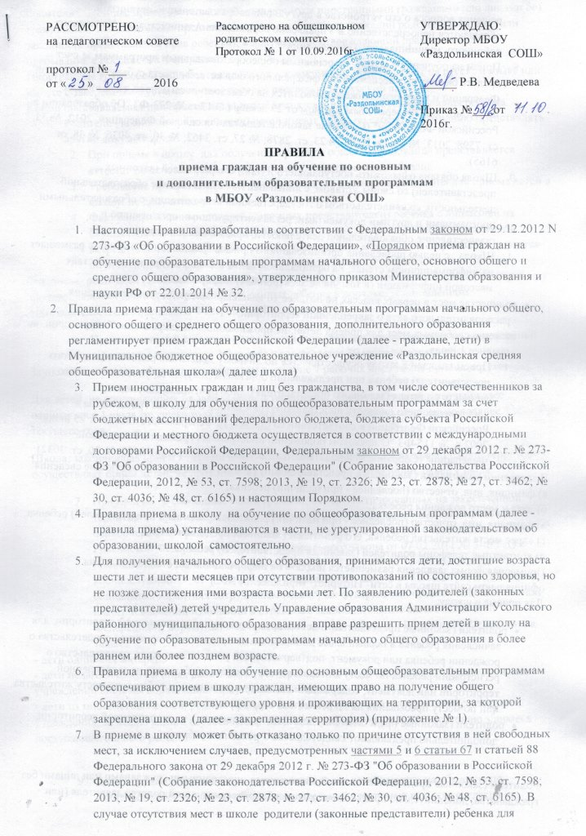

решения вопроса о его устройстве в другую общеобразовательную организацию обращаются непосредственно в Управление образования Администрации Усольского районного муниципального образования.
- Прием на обучение в школу по основным общеобразовательным программам за счет средств бюджетных ассигнований федерального бюджета, бюджета субъекта Российской Федерации и местного бюджета проводится на общедоступной основе, если иное не предусмотрено Федеральным законом от 29 декабря 2012 г. № 273-ФЗ "Об образовании в Российской Федерации" (Собрание законодательства Российской Федерации, 2012, № 53, ст. 7598; 2013, № 19, ст. 2326; № 23, ст. 2878; № 27, ст. 3462; № 30, ст. 4036; № 48, ст. 6165).
- Школа обязана ознакомить поступающего и (или) его родителей (законных представителей) со своим Уставом, с лицензией на осуществление образовательной деятельности, со свидетельством о государственной аккредитации, с образовательными программами и другими документами, регламентирующими организацию и осуществление образовательной деятельности, права и обязанности учащихся.
- Школа с целью проведения организованного приема граждан в первый класс размещает на информационном стенде, на официальном сайте в сети "Интернет", в средствах массовой информации (в том числе электронных) информацию о:
- количестве мест в первых классах не позднее 10 календарных дней с момента издания распорядительного акта о закрепленной территории;
- наличии свободных мест для приема детей, не проживающих на закрепленной территории, не позднее 1 июля.
- Прием граждан в школу осуществляется по личному заявлению родителя (законного представителя) ребенка при предъявлении оригинала документа, удостоверяющего личность родителя (законного представителя), либо оригинала документа, удостоверяющего личность иностранного гражданина и лица без гражданства в Российской Федерации в соответствии со статьей 10 Федерального закона от 25 июля 2002 г. № 115-ФЗ "О правовом положении иностранных граждан в Российской Федерации" (Собрание законодательства Российской Федерации, 2002, № 30, ст. 3032).
В заявлении родителями (законными представителями) ребенка указываются следующие сведения:
а) фамилия, имя, отчество (последнее - при наличии) ребенка;
б) дата и место рождения ребенка;
в) фамилия, имя, отчество (последнее - при наличии) родителей (законных представителей) ребенка;
г) адрес места жительства ребенка, его родителей (законных представителей);
д) контактные телефоны родителей (законных представителей) ребенка.
Примерная форма заявления размещается школой на информационном стенде и (или) на официальном сайте школы в сети "Интернет" (приложение № 2).
Для приема в школу:
- родители (законные представители) детей, проживающих на закрепленной территории, для зачисления ребенка в первый класс дополнительно предъявляют оригинал свидетельства о рождении ребенка или документ, подтверждающий родство заявителя, свидетельство о регистрации ребенка по месту жительства или по месту пребывания на закрепленной территории или документ, содержащий сведения о регистрации ребенка по месту жительства или по месту пребывания на закрепленной территории;
- родители (законные представители) детей, не проживающих на закрепленной территории, дополнительно предъявляют свидетельство о рождении ребенка.

Родители (законные представители) детей, являющихся иностранными гражданами или лицами без гражданства, дополнительно предъявляют документ, подтверждающий родство заявителя (или законность представления прав ребенка), и документ, подтверждающий право заявителя на пребывание в Российской Федерации.
Иностранные граждане и лица без гражданства все документы представляют на русском языке или вместе с заверенным в установленном порядке переводом на русский язык.
Копии предъявляемых при приеме документов хранятся в школе на время обучения ребенка.
- Родители (законные представители) детей имеют право по своему усмотрению представлять другие документы.
- При приеме в школу для получения среднего общего образования представляется аттестат об основном общем образовании установленного образца.
- Требование предоставления других документов в качестве основания для приема детей в школу не допускается.
- Факт ознакомления родителей (законных представителей) ребенка с лицензией на осуществление образовательной деятельности, свидетельством о государственной аккредитации школы, Уставом школы фиксируется в заявлении о приеме и заверяется личной подписью родителей (законных представителей) ребенка.
Подписью родителей (законных представителей) ребенка фиксируется также согласие на обработку их персональных данных и персональных данных ребенка в порядке, установленном законодательством Российской Федерации.(Приложение 3)
- Прием заявлений в первый класс школа для граждан, проживающих на закрепленной территории, начинается 1 февраля и завершается 30 июня текущего года.
Зачисление в школу оформляется приказом в течение 7 рабочих дней после приема документов.
Для детей, не проживающих на закрепленной территории, прием заявлений в первый класс начинается с 1 июля текущего года до момента заполнения свободных мест, но не позднее 5 сентября текущего года.
Школа, закончившая прием в первый класс всех детей, проживающих на закрепленной территории, осуществляет прием детей, не проживающих на закрепленной территории, ранее 1 июля.
- При приеме на свободные места граждан, не зарегистрированных на закрепленной территории, преимущественным правом обладают граждане, имеющие право на первоочередное предоставление места в школе в соответствии с законодательством Российской Федерации (ст. 46 п. 6 Федерального закона от 07.02.2011 № 3-ФЗ «О полиции»; ст. 19 п. 6 Федерального закона от 27.05.1998 № 76-ФЗ «О статусе военнослужащих»; ст. 1 и п. 14 ст. 3 Федерального закона от 30.12.2012 № 283-ФЗ «О социальных гарантиях сотрудникам некоторых федеральных органов исполнительной власти и внесении изменений в отдельные законодательные акты Российской Федерации»); нормативными правовыми актами субъектов Российской Федерации, а также:
- дети одиноких матерей;
- дети педагогических и иных работников государственных (муниципальных) образовательных учреждений системы образования Иркутской области;
- дети из многодетных семей, родные братья и сестры которых являются учащимися данного учреждения, за исключением случаев несоответствия профиля учреждения состоянию здоровья поступающего в него ребенка».

- Дети с ограниченными возможностями здоровья принимаются на обучение по адаптированной основной общеобразовательной программе только с согласия их родителей (законных представителей) и на основании рекомендаций психолого-медико-педагогической комиссии.
- Документы, представленные родителями (законными представителями) детей, регистрируются в журнале приема заявлений (приложение №4).
- Приказы школы о приеме детей на обучение размещаются на информационном стенде в день их издания.
- На каждого ребенка, зачисленного в школу, заводится личное дело, в котором хранятся все сданные документы.

Приложение № 1
к правилам приёма граждан
на обучение по образовательным программам
начального общего, основного общего
и среднего общего образования
в МБОУ «Раздольинскую СОШ»

Территория, закрепленная за МБОУ «Раздольинская СОШ»
- п.. Раздолье,
- Структурное подразделение основного общего образования МБОУ «Раздольинская СОШ» 665490, Усольский район, п. Октябрьский, ул. Октябрьская, 24п. Октябрьский,
- д. Большая Черемшанка,
- з. Борисова,
- з. Манинск.
Приложение № 2
к правилам приёма граждан
на обучение по образовательным программам
начального общего, основного общего
и среднего общего образования
в МБОУ «Раздольинская СОШ»

Регистрационный номер ___________

Директору МБОУ «Раздольинская СОШ»
Р.В. Медведевой
От ________________________
(Ф.И.О. родителя (законного представителя)
Адрес регистрации:______________________________
Адрес фактический:_______________________________
________________________________________________
Контактный телефон ______________________________

ЗАЯВЛЕНИЕ

Прошу принять моего ребенка ____________________________________________________________________

_______________________________________________________________________________________________________
(Ф.И.О. ребенка, дата и место рождения)

в 1 класс Муниципального бюджетного общеобразовательного учреждения «Раздольинская средняя общеобразовательная школа»

Мать (законный представитель) (Ф.И.О.)____________________________________________________________________

Отец (законный представитель) (Ф.И.О.)____________________________________________________________________

К заявлению прилагаются следующие документы:

1.Ксерокопия свидетельства о рождении ребенка.
2.Ксерокопия свидетельства о регистрации ребенка по месту жительства.

С нормативными документами, регламентирующими деятельность образовательного учреждения ознакомлена (ознакомлен):

1.Уставом.
2.Лицензией на право ведения образовательной деятельности.
3.Свидетельством о государственной аккредитации школы
4.Основными образовательными программами, реализуемыми школой
5.Положением о правилах приема граждан в МБОУ «Раздольинская СОШ»
6.Положением о правилах поведения обучающихся.
_________________________________ _________________________
(подпись) (дата подачи заявления)

Приложение № 3
к правилам приёма граждан
на обучение по образовательным программам
начального общего, основного общего
и среднего общего образования
в МБОУ «Раздольинская СОШ

СОГЛАСИЕ ЗАКОННОГО ПРЕДСТАВИТЕЛЯ
НА ОБРАБОТКУ ПЕРСОНАЛЬНЫХ ДАННЫХ НЕСОВЕРШЕННОЛЕТНЕГО
Я, ____________________________________________________________________________, (ФИО законного представителя несовершеннолетнего)
проживающий по адресу ______________________________________________________________,
являюсь законным представителем несовершеннолетнего__________________________________
(ФИО несовершеннолетнего)
__________________________________ на основании ст. 64 п. 1 Семейного кодекса РФ.
Настоящим даю свое согласие на обработку в МБОУ «Раздольинская СОШ» персональных данных моего несовершеннолетнего ребенка _________________________________________________, относящихся исключительно к перечисленным ниже категориям персональных данных:
- Фамилия, имя, отчество;
- дата рождения, место рождения;
- адрес проживания;
- состав семьи.
Специальные категории персональных данных:
- Состояние здоровья, биометрические данные.
Я даю согласие на использование персональных данных моего ребенка исключительно в следующих целях:
- обеспечение организации учебного процесса для ребенка;
- ведение статистики.
Настоящее согласие предоставляется на осуществление сотрудниками МБОУ «Раздольинская СОШ» следующих действий в отношении персональных данных ребенка:
- сбор, систематизация, накопление, хранение, уточнение (обновление, изменение), использование (только в указанных выше целях);
- обезличивание, блокирование (не включает возможность ограничения моего доступа к персональным данным ребенка);
- уничтожение.
Я не даю согласия на какое-либо распространение персональных данных ребенка, в том числе на передачу персональных данных ребенка каким-либо третьим лицам, включая физические и юридические лица, учреждения, в том числе внешние организации и лица, привлекаемые МБОУ «Раздольинская СОШ» для осуществления обработки персональных данных, государственные органы и органы местного самоуправления.
Я даю согласие на обработку персональных данных ребенка только неавтоматизированным способом и не даю согласия на их обработку автоматизированным способом. Обработку персональных данных ребенка для любых иных целей и любым иным способом, включая распространение и передачу каким-либо третьим лицам, я запрещаю. Она может быть возможна только с моего особого письменного согласия в каждом отдельном случае.
Данное Согласие действует до достижения целей обработки персональных данных в МБОУ «Раздольинская СОШ» или до отзыва данного Согласия. Данное Согласие может быть отозвано в любой момент по моему письменному заявлению.
Я подтверждаю, что, давая настоящее согласие, я действую по своей воле и в интересах ребенка, законным представителем которого являюсь.
Дата: «____» _____________ 20___ г.
Подпись: ________________________ (______________________)
Приложение №4
к правилам приёма граждан
на обучение по образовательным программам
начального общего, основного общего
и среднего общего образования
в МБОУ «Раздольинская СОШ»
Журнал
регистрации заявлений о приеме
детей в школу

№ п/п | Дата регистрации | ФИО  ребенка | Дата рождения ребенка | Адрес проживания | Адрес  регистрации | ФИО  родителей | Подпись родителей | Информация о зачислении

